TESTIRANJE PYTHON KODA

IGRA SCHNAPS

TESTOVI

**1.) Što bi se dogodilo da kliknem gumb za „zamjena igrača“ prije nego što izvučem novu kartu?**

* Prvi put kada sam provela ovaj test program je dopuštao zamjenu igrača prije nego što je bila izvučena karta koja nedostaje. To je popravljeno te program više ne dopušta zamjenu igrača prije nego što je izvučena nova karta. U finalnoj verziji programa se gumb za zamjenu igrača ni ne pokazuje dok štih nije odigran.

**2.) Mogu li više puta izvući kartu?**

* Program od početka nije dopuštao izvlačenje više od jedne karte (tako je i trebalo bit)
* Finalna verzija programa nema gumb za izvlačenje karata, već se karte dijele automatski

**3.) Mogu li baciti kartu prije nego što izvučem novu kartu?**

* Program je u početku dozvoljavao bacanje karte prije nego što izvučemo novu – to je popravljeno, ali kasnije je izbačen gumb za izvlačenje karti pa više nije bilo problema s tim, sve se radi automatski.

**4.) Prate li boje karata pravila igre?**

* Ovim testom provjeravala sam bacaju li se boje prema pravilima
* Ovdje je problem bio to što je program dopustio da se bace karta (jedna na drugu) u dvije različite boje.
* Npr. na stolu je bačena karta pik i ja sam na redu, u svojim rukama imam barem jednu kartu pik, ali mi je program i dalje dopuštao da bacim bilo koju karte druge boje
* popravljeno

**5.) Mogu li baciti bilo koju kartu nakon što se završi jedan štih?**

* U ovom slučaju trebalo je biti moguće da se može baciti bilo koja karta, ali program je nakon završenog bacanja štih ostavljao dolje, točnije nije ga maknuo. U tom slučaju mogla se baciti karta koja je odgovarala boji karte koja je bila na vrhu tog štiha.
* Popravljeno je sada radi sve kako treba – može se baciti bilo koja boja nakon završenog štiha

**6.) Testiranje gumba „zvanje“.**

* Prilikom ovog testa otkrila sam da program šteka na jednom dijelu
* Ako imamo zvanje nama je ponuđen gumb „zvanje“ koji kada kliknemo ukazuje na ono što trebamo baciti. Međutim ako stisnemo kralja i kraljicu različite boje (inače treba biti iste boje) program nam to neće dati, ali onda kada stisnemo drugu kartu iste boje

isto tako neće reagirati. Kako bi to radilo moramo izaći iz tog gumba i ponovno stisnuti na njega i onda izabrati kralja i kraljicu iste boje – tek tada radi ( malo mi je teško to objasniti pismeno, ako Vam neće biti jasno objasnit ću vam usmeno)

**7.) Testiranje statistike.**

* Prilikom testiranja statistike otkrila sam da statistika igrača koji su prvi igrali ostaje zapamćena i imena igrača se mogu mijenjati. Može se normalno započeti nova igra i statistika te igre će se zabilježiti u statistiku (nadodati će se na statistiku prve igre)
* Ako želimo da statistika počne ponovo od 0 trebamo kliknuti na gumb „izlaz“ i onda ponovno ući u igru

**8.) Testiranje unosa imena.**

* Ovaj test provodila sam više puta u različitim fazama koda – svaki put je sve uredno radilo i nije bilo problema s unosom imena
* Sve radi uredno pod uvjetom da ime ima do 7 slova

**9.) Što će se dogoditi ako unesem ime duže od 7 slova?**

* Biti će moguće unijeti ime od 7 slova, ali kada bismo htjeli pokrenuti program ne bi se ništa dogodilo – program ne prestaje raditi i cijelo vrijeme smo u mogućnosti smanjiti broj slova u imenu.

**10.) Testiranje radi li igra ovisno o broju bodova s kojim igramo (7 ili 9)**

* Odradila sam ovaj test više puta kako bih se uvjerila radi li igra ispravno ovisno s kojim brojem bodova igramo te je svaki put sve bilo u redu.

**11.) Rade li svi gumbi?**

* Provjeravala sam izvršavaju li svi gumbi svoju funkciju kliktanjem na njih
* Provjeravala sam to više puta s više kliktaja na gumbe te je uvijek sve uredno radilo i nikad me program nije izbacio ili gumb prestao raditi

**12.) Radi li dobro tablica vrijednosti?**

* Ovdje sam provjeravala pokazuju li se dobro dobiveni bodovi, dobivene runde te tko je na redu.
* Sama sam odredila koje karte ću baciti da dobijem određen broj bodova, a onda sam to uspoređivala zapisuje li se to u tablicu
* Sama sam odredila tko će odnijeti štih tako da mogu pratiti tko je na redu
* Sve je uredno radilo

|  |  |  |  |  |
| --- | --- | --- | --- | --- |
| karta 1 | karta 2 | bodovi | bodovi u tablici | Tko je na redu |
| 10 herc | baba herc | 13 | 13 | 1 igrač |
| as pik | 10 pik | 21 | 34 | 2 igrač |

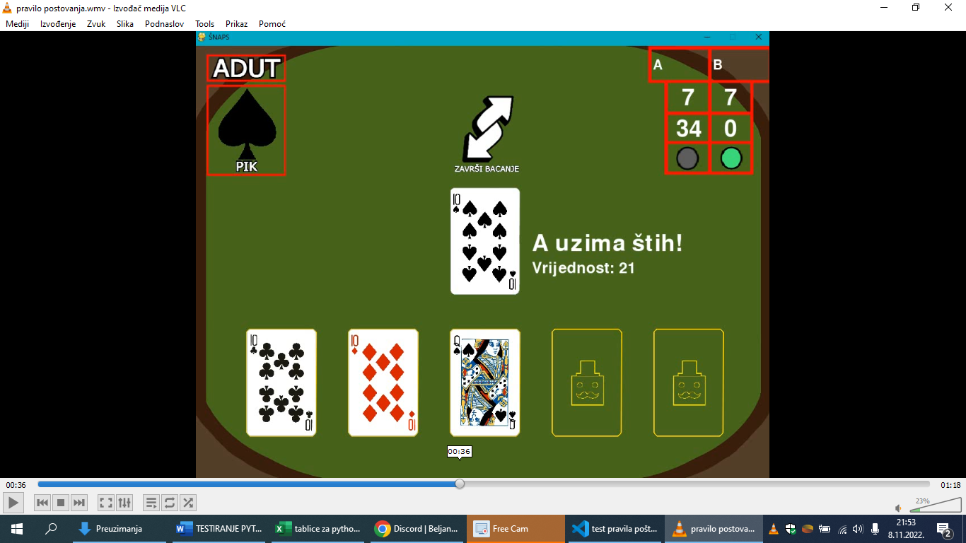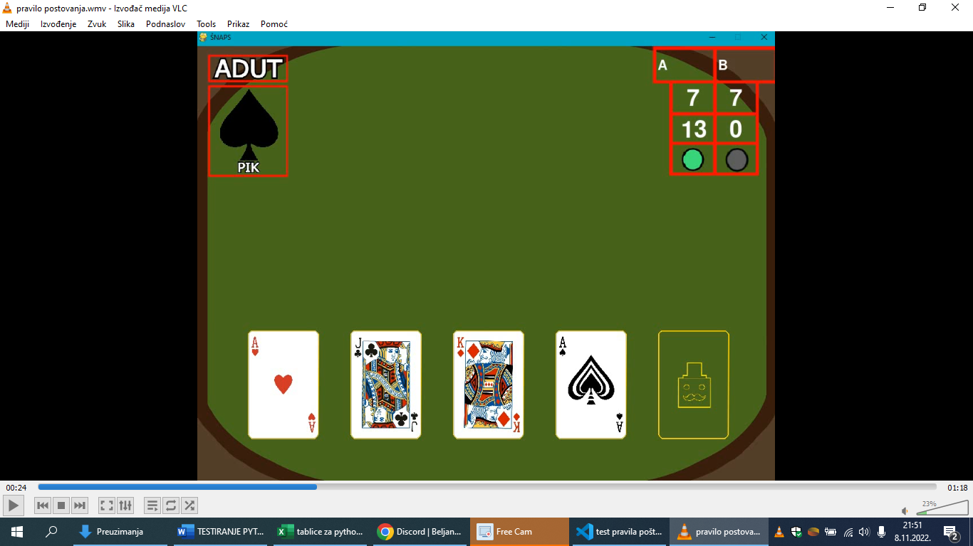

**13.) Radi li tijekom cijele igre opcija da možemo stisnuti na tablicu vrijednosti?**

* Sve je uredno radilo i tijekom cijele igre sam bila u mogućnosti kliknuti na tablicu vrijednosti
* Tablica tada pokazuje opis stupaca odnosno što znači koji stupac

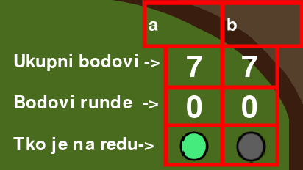

**14.) Test zatvaranja 1**

* U ovom testu otkrila sam da kada je igrač na prvi na redu može pozvati zatvaranje i nakon što je već bacio kartu iako se to ne bi smjelo dogoditi

**15.) Test zatvaranja 2**

* Ovdje sam provjeravala radi li uopće zatvaranje kao opcija te oduzima li bodove prema pravilima bodovanja
* u ovom testu sve je radilo kako treba te se sve uredno oduzimalo prema pravilima bodovanja

**16.) Testiranje početnog igrača**

* Ovdje sam testirala počinje li uvijek onaj igrač koji je odnio štih
* Dok je kod bio u razvitku jedno vrijeme ovo nije radilo, ali kod kasnijih testiranja sve je radilo kako treba te je uvijek bacanje započinjao igrač koji je odnio zadnji štih
* Za ovaj test koristila kod „test pravila poštovanja“ zato što jako dobro možemo vidjeti koji igrač započinje nakon odnesenog štiha
* Osmišljeni test zapisala sam u tablici priloženoj ispod

|  |  |  |  |  |  |
| --- | --- | --- | --- | --- | --- |
| KARTE 1 | AS HERC | BABA TREF | KRALJ KARO | AS PIK | 10 HERC |
| KARTE 2 | BABA HERC | 10 TREF | 10 KARO | BABA PIK | 10 PIK |
| PIK JE ADUT | | | | | |
| BACANJE1 | 10 HERC | igrač 1 nosi štih te on započinje novo bacanje | | | |
| BABA HERC |
| BACANJE2 | AS PIK | igrač 1 nosi štih te on započinje novo bacanje | | | |
| 10 PIK |
| BACANJE3 | KRALJ KARO | igrač 2 nosi štih te on započinje novo bacanje | | | |
| 10 KARO |
| BACANJE4 | 10 TREF | igrač 2 nosi štih te on započinje novo bacanje | | | |
| BABA TREF |
| BACANJE5 | BABA PIK | igrač 2 nosi štih te on započinje novo bacanje | | | |
| AS HERC |

**17.) Kraj runde**

* Ovdje sam testirala završi li se runda nakon što jedan od igrača skupi 66 bodova
* Svaki put kada je jedan od igrača skupio 66 bodova pojavio se gumb na koji kada kliknemo runda se završi

**18.) Započinjanje nove igre**

* Ovdje sam testirala što se dogodi kada jedan od igrača dođe do 0 bodova
* Nakon što se to dogodi igra je gotova i može se započeti nova igra
* Sve je radilo kako treba

**19.) Oduzimanje bodova**

* Ovim testom provjeravala sam oduzimaju li se bodovi prema pravilima za oduzimanje bodova
* Sve je bilo u redu i bodovi su se oduzimali onako kako treba

**20.) Gumb za zvanja**

* Provjeravala sam pokazuje li se gumb za zvanja uvijek kada postoje neka zvanja
* Gumb za zvanja pokazivao se uvijek kada su postojala neka zvanja u igrici
* Provjerila sam to i testom u kodu (sljedeći testovi)

**21.) Obična zvanja**

* Ovdje sam namjerno stavila karte u kod u kojima ima zvanja kako bih provjerila hoće li se prikazati gumb za zvanja, a u isto vrijeme sam onda provjerila radi li zbrajanje aduta
* Sve je radilo i testu s namjernim kodom, a također i zbrajanje i dodavanje bodova aduta u tablicu vrijednosti
* Povezani kod: „zvanje_obicno“
* Povezani video: „zvanje_obicno“

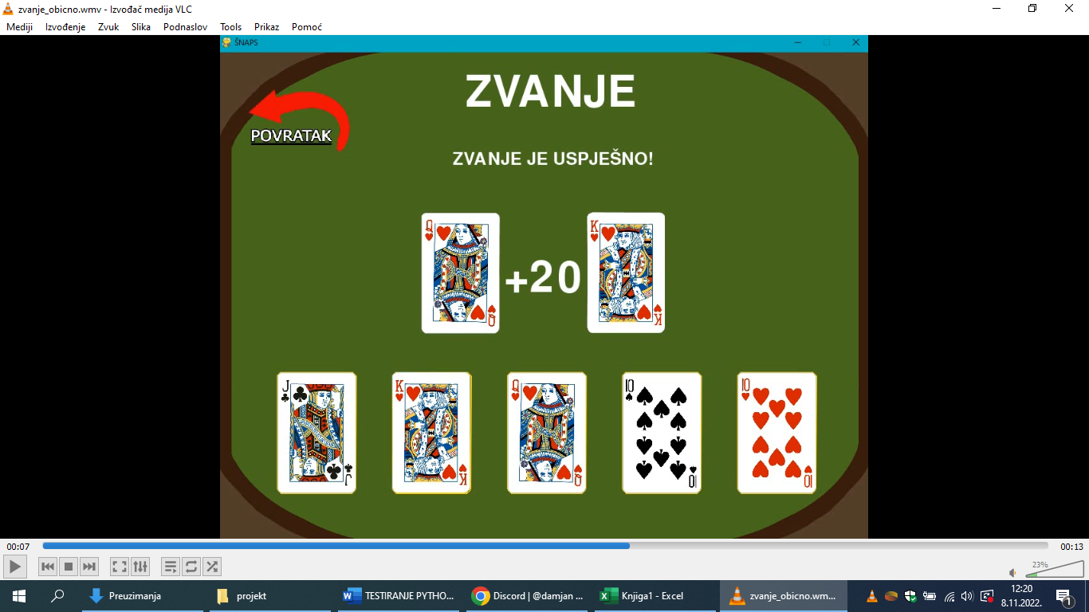

**22.) Zvanja u adutu**

* Ovdje sam napravila namjeran kod i stavila točan adut koji sam htjela te sam zatim postavila karte u boji aduta da imaju zvanje, tada se također pojavio gumb za zvanja
* Ovdje sam također provjerila radi li zbrajanje zvanja u adutu kako treba – sve je radilo dobro
* Povezani kod: „zvanje_adut“
* Povezani video: „zvanje_adut“

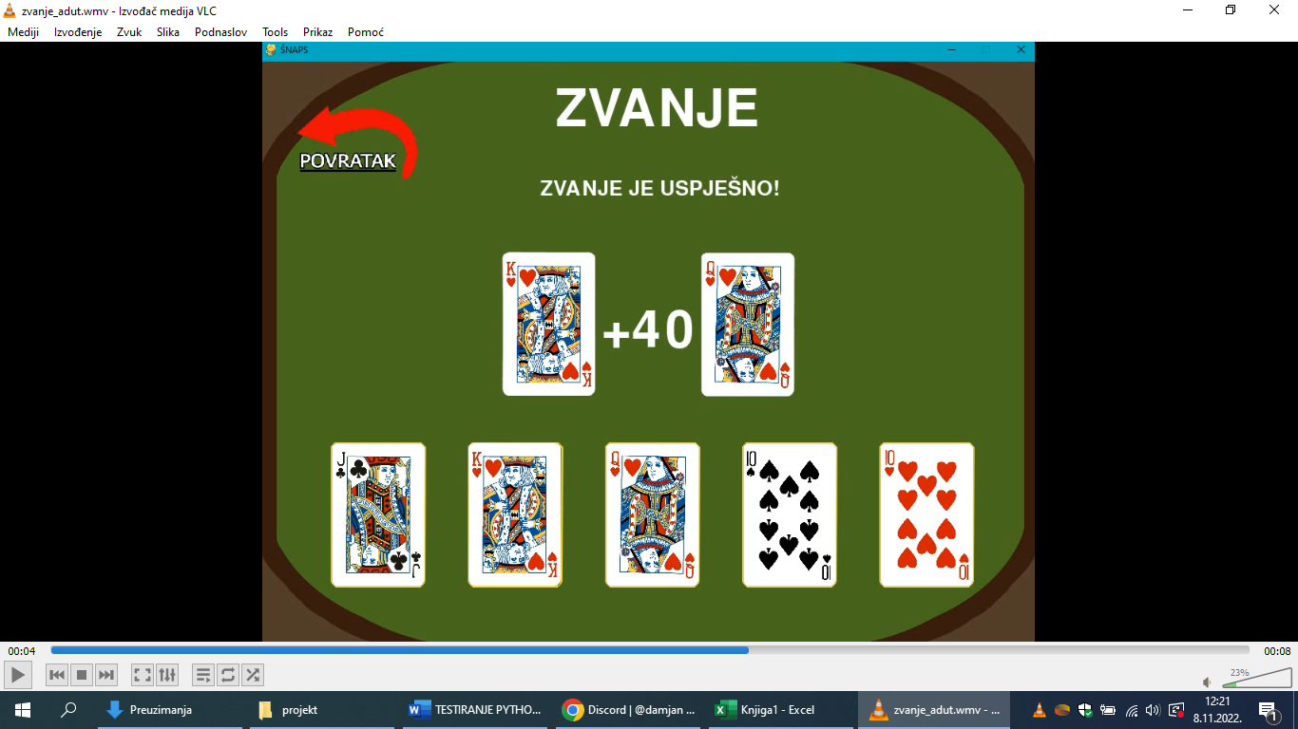

**23.) Pravila poštovanja**

* Priložena tablica prikazuje moj osmišljeni test za pravila poštovanja
* Za test sam odredila 10 karata, 5 po svakom igraču te sam odigrala partiju prateći pravila poštovanja i prikazala sam rezultate, zatim sam i u kod ubacila iste karte koje sam koristila u testu te sam pratila hoću li dobiti isti rezultat kao i u testu
* Test je bio uspješan i dobila sam isti rezultat kao i u testu koji sam provela osobno
* Povezani kod: „test pravila poštovanja
* Povezani video: „pravilo poštovanja“

|  |  |  |  |  |  |
| --- | --- | --- | --- | --- | --- |
| KARTE 1 | AS HERC | BABA TREF | KRALJ KARO | AS PIK | 10 HERC |
| KARTE 2 | BABA HERC | 10 TREF | 10 KARO | BABA PIK | 10 PIK |
| PIK JE ADUT | | | | | |
| BACANJE1 | 10 HERC | igrač 2 MORA baciti babu herc | | | |
| BABA HERC |
| BACANJE2 | AS PIK | igrač 2 MORA baciti 10 pik | | | |
| 10 PIK |
| BACANJE3 | KRALJ KARO | igrač 2 MORA baciti 10 karo | | | |
| 10 KARO |
| BACANJE4 | 10 TREF | igrač 1 MORA baciti babu tref | | | |
| BABA TREF |
| BACANJE5 | BABA PIK | igrač 1 MORA baciti asa herca | | | |
| AS HERC |

**24.) Testiranje iberovanja**

* Priložena tablica prikazuje moj osmišljeni test za provjeru pravila iberovanja
* Kao i u prijašnjem testu odredila sam 10 karata, 5 po svakom igraču te sam odigrala jednu partiju pazeći na pravila iberovanja i prikazala sam rješenja u tablici ispod, a u kod sam ubacila iste karte i pratila sam hoću li dobiti iste rezultate kao i u testu
* Test je bio uspješan i dobila sam iste rezultate kao i u testu koji sam provela osobno
* Povezani kod: „test pravila iberovanja“
* Povezani video: „pravilo iberovanja“

|  |  |  |  |  |  |
| --- | --- | --- | --- | --- | --- |
| KARTE 1 | DEČKO TREF | KRALJ HERC | KRALJ TREF | 10 PIK | 10 HERC |
| KARTE 2 | BABA HERC | 10 HERC | BABA TREF | AS PIK | KRALJ PIK |
| PIK JE ADUT | | | | | |
| BACANJE1 | KRALJ HERC | igrač 2 MORA baciti 10 herc | | | |
| 10 HERC |
| BACANJE2 | BABA TREF | igrač 1 MORA baciti kralja tref | | | |
| KRALJ TREF |
| BACANJE3 | 10 PIK | igrač 2 MORA baciti asa pik | | | |
| AS PIK |
| BACANJE4 | KRALJ PIK | igrač 1 MORA baciti dečka tref | | | |
| DEČKO TREF |
| BACANJE5 | BABA HERC | igrač 1 MORA baciti 10 herc | | | |
| 10 HERC |

**25.) Rade li aduti?**

* u kodu sam namjestila što je adut te sam kada sam pokrenula program gledala sam hoće li uvijek biti taj adut koji sam upisala u kodu
* test je proveden puno puta, a svaki put je sve radilo i uvijek je pokazan točan adut

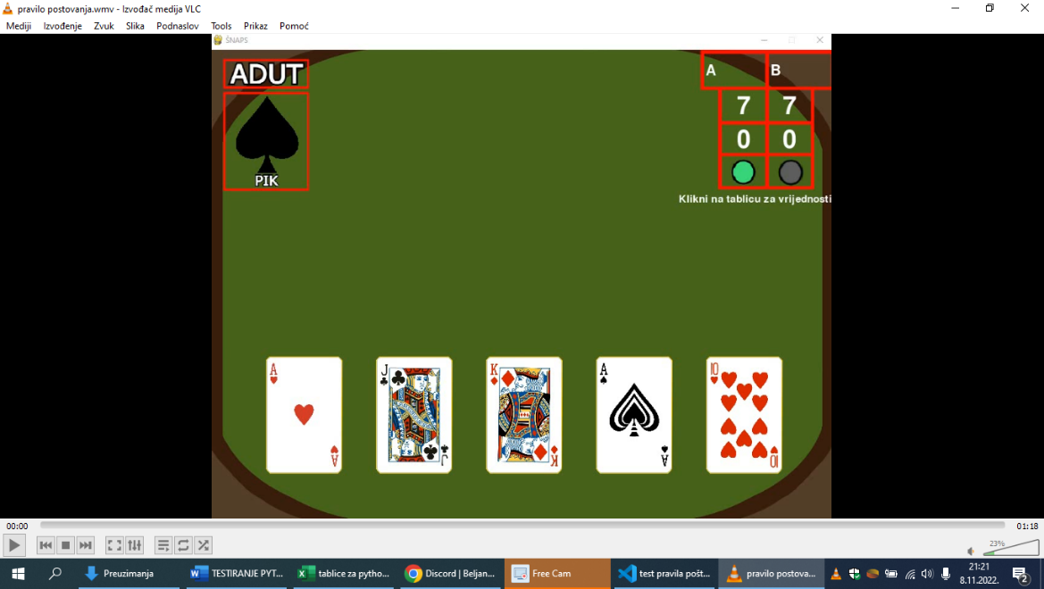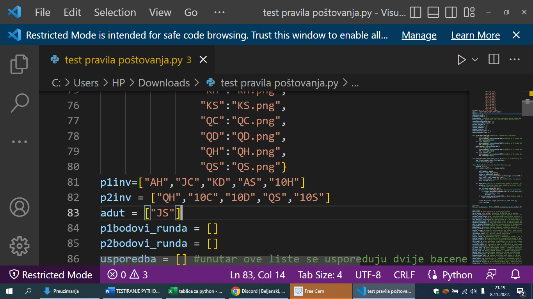

* primjer provedenog testa

**26.) Kraljevi i babe u zvanju**

* prema pravilima nakon što je netko pozvao zvanje ta osoba trebala bi biti moći baciti samo babu ili kralja koji su mu donijeli bodove
* kada sam prvi put ovo provjerila program je dopuštao bacanje bilo koje karte, a ne samo babe ili kralja, ali je to na kraju popravljeno i sada dozvoljava da se baci samo baba ili kralj

**27.) Zbrajanje vrijednosti karata**

* ovdje sam provjeravala zbrajaju li se dobro bodovi
* 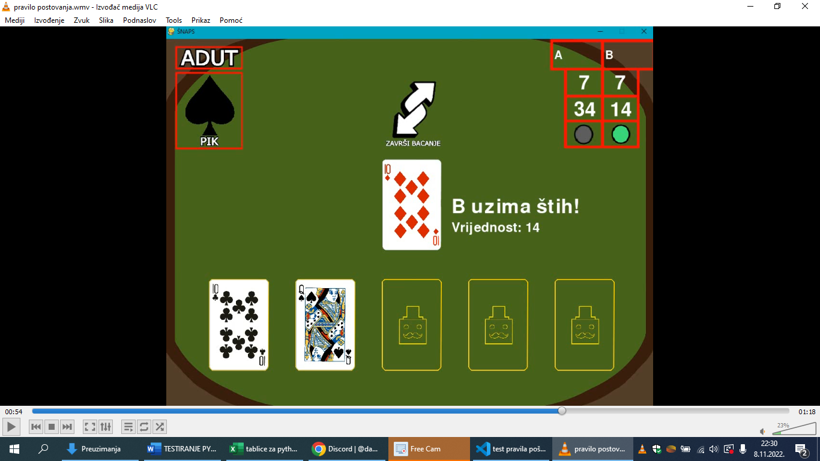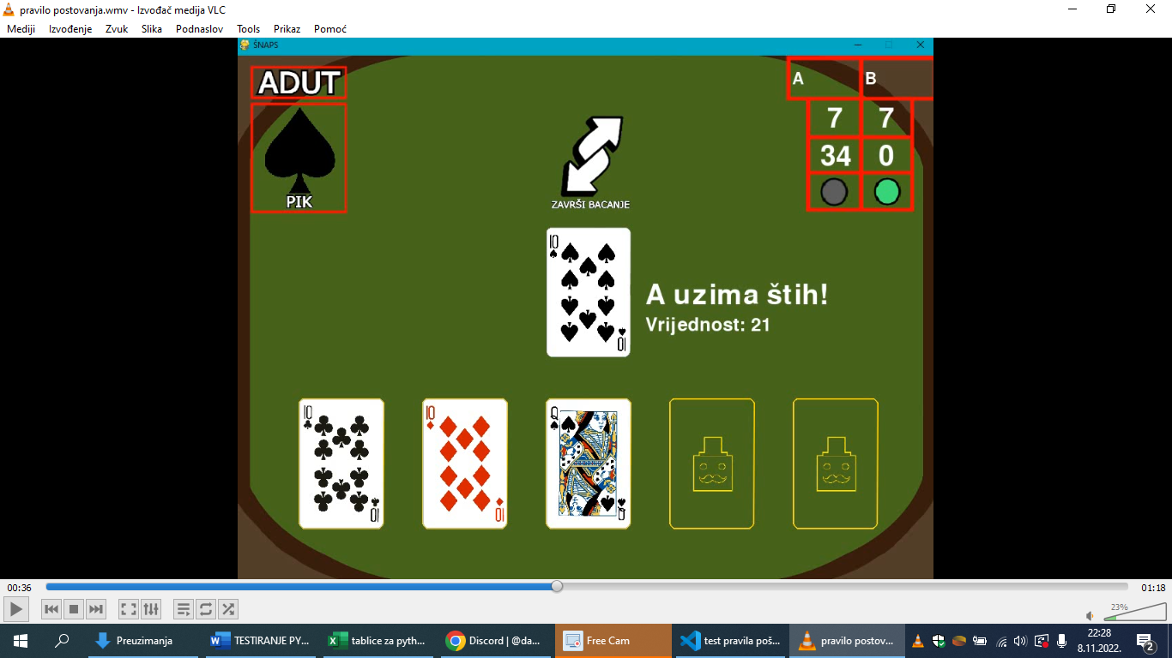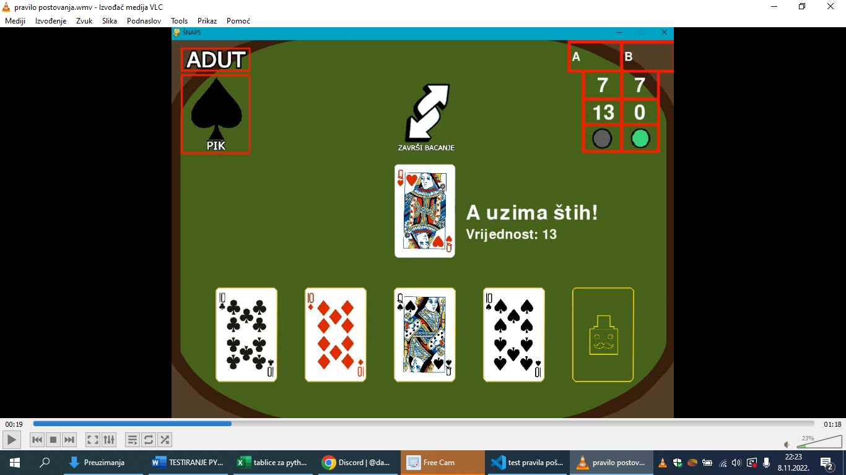odredila sam karte i izračunala broj bodova te sam ih onda uspoređivala s bodovima u igrici

|  |  |  |
| --- | --- | --- |
| karta 1 | karta 2 | bodovi |
| 10 herc | baba herc | 13 |
| as pik | 10 pik | 21 |
| kralj karo | 10 karo | 14 |

**28.) Neriješena igra**

* Kada sam provjeravala igru jednom mi se dogodilo da u sedmoj rundi ni jedan ni drugi igrač nisu došli do 66 bodova, a svih 20 karti je bilo podijeljeno te umjesto da se runda ponovi odnosno da se runda može završiti program to nije registrirao te je jedina mogućnost bila ugasiti igricu
* Popravljeno

